**Technika Cyfrowa**

**Sprawozdanie 2.**

*Bratek Natalia*

*Mrozowski Jakub*

*Stankiewicz Urszula*

*Walendzik Marcin*

# 

# **Spis treści**

**1.** **Polecenie** 2

**2.** **Podukład odliczający** 3

2.1. Tabela prawdy 3

2.2. Tablice Karnaugh 4

2.3. Schemat układu 6

2.4. Implementacja w programie Multisim 8

**3.** **Podukład ustawiający** 8

3.1. Tabela prawdy 8

3.2. Tablice Karnaugh 10

3.3. Schemat układu 15

3.4. Implementacja w programie Multisim 18

4. **Układ timera** 19

5. **Układy testujące** 24

5.1. Układ testujący counter 24

5.2. Układ testujący układ ustawiający 24

6. **Zastosowania** 25

# **Polecenie**

Korzystając wyłącznie z wybranych przerzutników oraz dowolnych bramek logicznych, proszę zaprojektować czterobitowy układ TIMER, odmierzający ustawiany za pomocą przełączników czas (od 0 do 15).

Po wciśnięciu przycisku START, układ rozpoczyna odmierzanie czasu do tyłu (proszę dobrać częstotliwość tak, aby efekt był dobrze widoczny na ekranie). Po wyzerowaniu się licznika czasu, układ powinien się zatrzymać i włączyć alarm świetlny wykorzystujący diodę LED. Po ponownym wciśnięciu przycisku START, układ powinien wyłączyć alarm i ponownie rozpocząć odmierzanie ustawionego na przełącznikach czasu.

Aktualny wskazywany przez układ czas proszę pokazywać na wyświetlaczach siedmiosegmentowych.

# **Podukład odliczający**

### Tabela prawdy

W pierwszej kolejności zapisujemy w formie tablicy Grey’a przekształcenia liczb, takie jakich oczekujemy w naszym zegarze – kolejna liczba jest o 1 mniejsza od poprzedniej. Uzyskane w ten sposób funkcje upraszczamy następnie zgodnie z zasadami logiki.

|  |  |  |  |  |  |  |  |  |  |
| --- | --- | --- | --- | --- | --- | --- | --- | --- | --- |
| Wejście dziesiętnie | Q3 | Q2 | Q1 | Q0 | D3 | D2 | D1 | D0 | Wyjście dziesiętnie |
| 15 | 1 | 1 | 1 | 1 | 1 | 1 | 1 | 0 | 14 |
| 14 | 1 | 1 | 1 | 0 | 1 | 1 | 0 | 1 | 13 |
| 13 | 1 | 1 | 0 | 1 | 1 | 1 | 0 | 0 | 12 |
| 12 | 1 | 1 | 0 | 0 | 1 | 0 | 1 | 1 | 11 |
| 11 | 1 | 0 | 1 | 1 | 1 | 0 | 1 | 0 | 10 |
| 10 | 1 | 0 | 1 | 0 | 1 | 0 | 0 | 1 | 9 |
| 9 | 1 | 0 | 0 | 1 | 1 | 0 | 0 | 0 | 8 |
| 8 | 1 | 0 | 0 | 0 | 0 | 1 | 1 | 1 | 7 |
| 7 | 0 | 1 | 1 | 1 | 0 | 1 | 1 | 0 | 6 |
| 6 | 0 | 1 | 1 | 0 | 0 | 1 | 0 | 1 | 5 |
| 5 | 0 | 1 | 0 | 1 | 0 | 1 | 0 | 0 | 4 |
| 4 | 0 | 1 | 0 | 0 | 0 | 0 | 1 | 1 | 3 |
| 3 | 0 | 0 | 1 | 1 | 0 | 0 | 1 | 0 | 2 |
| 2 | 0 | 0 | 1 | 0 | 0 | 0 | 0 | 1 | 1 |
| 1 | 0 | 0 | 0 | 1 | 0 | 0 | 0 | 0 | 0 |
| 0 | 0 | 0 | 0 | 0 | 0 | 0 | 0 | 0 | 0 |

Tab. 1. Tabela prawdy dla timera

### 2.2. Tablice Karnaugh

1. Wyjście D3

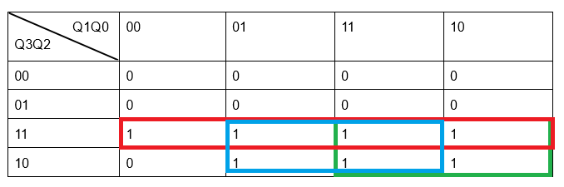

Funkcja logiczna:

$$D3=Q3*Q0+Q3*Q1+Q3*Q2=Q3*(Q0+Q1+Q2)$$

1. Wyjście D2

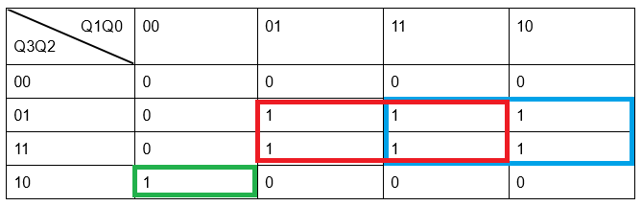

Funkcja logiczna:

$$D2=Q2*Q0+Q2*Q1+Q3*\underline{Q2}*\underline{Q1}*\underline{Q0}=Q2*(Q0+Q1)+Q3*\underline{Q2}*\underline{Q1}*\underline{Q0}$$

1. Wyjście D1

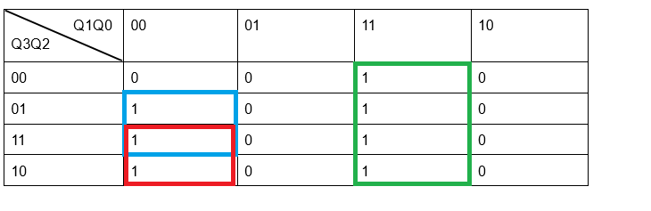

Funkcja logiczna:

$$D1=Q0*Q1+Q2*\underline{Q1}*\underline{Q0}+Q3*\underline{Q1}*\underline{Q0}=\underline{Q1}*\underline{Q0}*(Q2+Q3)+Q0*Q1$$

1. Wyjście D0

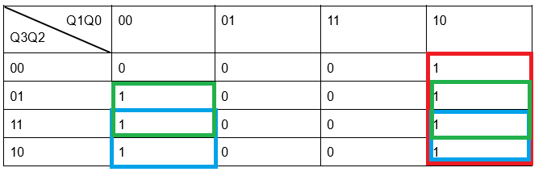

Funkcja logiczna:

$$D0=Q1*\underline{Q0}+Q2*\underline{Q0}+Q3*\underline{Q0}=\underline{Q0}*(Q1+Q2+Q3)$$

### 2.3. Schemat układu

Poniżej przedstawiamy schematy układu dla poszczególnych wejść:

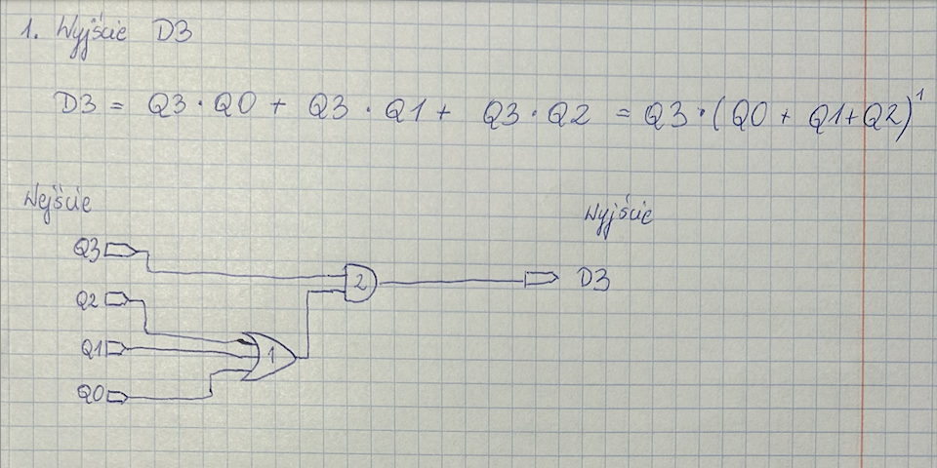

Rys. 1. Schemat układu dla wyjścia D3

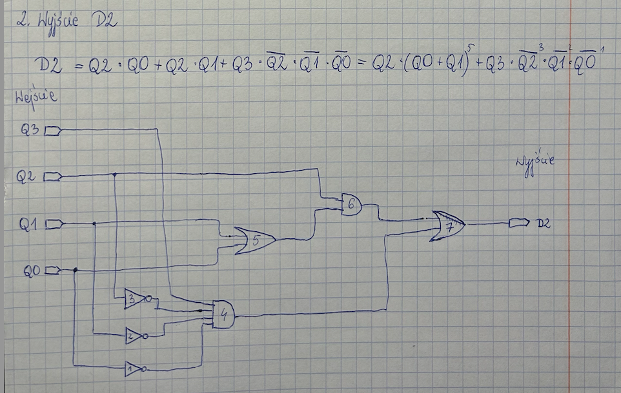

Rys. 2. Schemat układu dla wyjścia D2

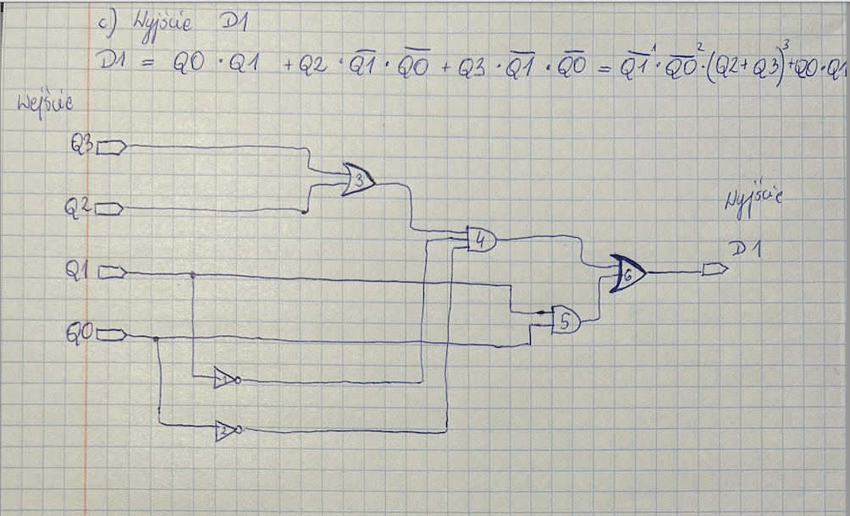

Rys. 3. Schemat układu dla wyjścia D1

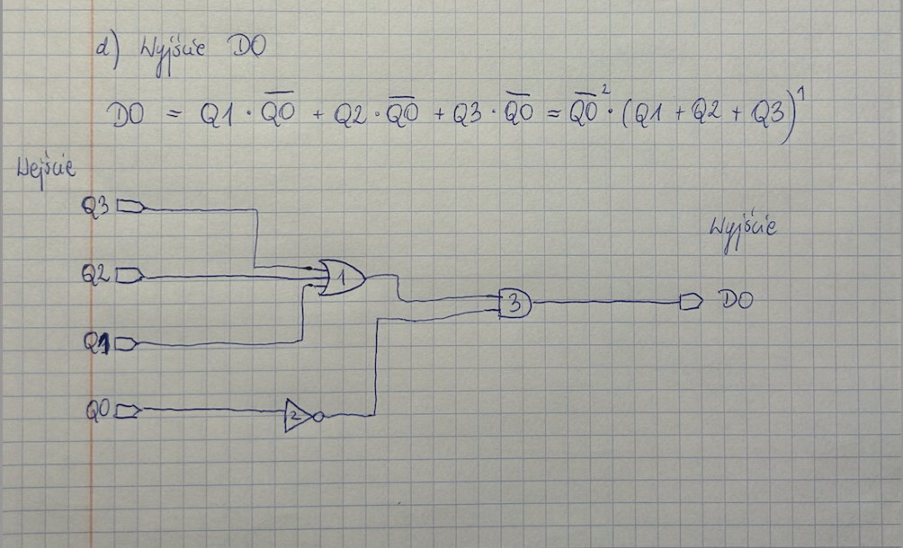

Rys. 4. Schemat układu dla wyjścia D0

### 2.4. Implementacja w programie Multisim

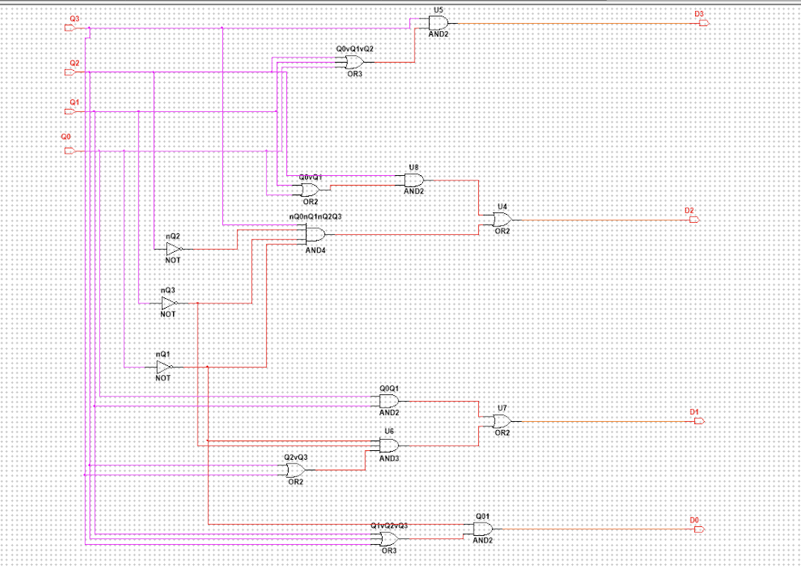

Rys. 5. Implementacja podukładu odliczającego

# **Podukład ustawiający**

### 3.1. Tabela prawdy

Zastosowane przerzutniki typu D mają wbudowany przerzutnik RS. Dzięki temu można je ustawić lub zresetować. Aby ustawić użyty w układzie przerzutnik (sprawić, by na wyjściu Q przerzutnika pojawiła się jedynka logiczna), należy dostarczyć zero logiczne na wejściu SET (na rys. PR) i jedynkę logiczną na wejściu RESET (na rys. CLR). Natomiast resetowanie przerzutnika odbywa się za pomocą jedynki logicznej na wejściu SET oraz zera logicznego na wejściu RESET. Dla zer logicznych na wejściach SET oraz RESET przerzutnik nie zmienia swojej wartości. Poniżej prezentujemy tabelę przejść zastosowanych przerzutników:

|  |  |  |  |
| --- | --- | --- | --- |
| S | R | $$Q_{n}$$ | $$\underline{Q_{n}}$$ |
| 0 | 0 | $$Q_{n-1}$$ | $$\underline{Q_{n-1}}$$ |
| 0 | 1 | 1 | 0 |
| 1 | 0 | 0 | 1 |
| 1 | 1 | X | X |

Tab. 2. Tabela przejść zastosowanych przerzutników

Z powyższej tabeli przejść wynika, że wyjścia R podukładu sterującego powinny mieć taki sam stan logiczny jak jego wejścia W, by ustawić daną wartość na wyjściu Q przerzutnika. Natomiast wyjścia S podukładu sterującego powinny być zaprzeczeniem wejść W. Taka sytuacja powinna jednak zachodzić tylko, kiedy wejście START podukładu jest jedynką logiczną (przycisk START jest wciśnięty). W przeciwnym wypadku wszystkie wyjścia R oraz S powinny być zerami logicznymi.

Powyższe rozważania odzwierciedla poniższa tabela prawdy podukładu sterującego:

|  |  |  |  |  |  |  |  |  |  |  |  |  |  |
| --- | --- | --- | --- | --- | --- | --- | --- | --- | --- | --- | --- | --- | --- |
| Wejścia W dziesiętnie | START | W3 | W2 | W1 | W0 | R3 | S3 | R2 | S2 | R1 | S1 | R0 | S0 |
| 15 | 1 | 1 | 1 | 1 | 1 | 1 | 0 | 1 | 0 | 1 | 0 | 1 | 0 |
| 14 | 1 | 1 | 1 | 1 | 0 | 1 | 0 | 1 | 0 | 1 | 0 | 0 | 1 |
| 13 | 1 | 1 | 1 | 0 | 1 | 1 | 0 | 1 | 0 | 0 | 1 | 1 | 0 |
| 12 | 1 | 1 | 1 | 0 | 0 | 1 | 0 | 1 | 0 | 0 | 1 | 0 | 1 |
| 11 | 1 | 1 | 0 | 1 | 1 | 1 | 0 | 0 | 1 | 1 | 0 | 1 | 0 |
| 10 | 1 | 1 | 0 | 1 | 0 | 1 | 0 | 0 | 1 | 1 | 0 | 0 | 1 |
| 9 | 1 | 1 | 0 | 0 | 1 | 1 | 0 | 0 | 1 | 0 | 1 | 1 | 0 |
| 8 | 1 | 1 | 0 | 0 | 0 | 1 | 0 | 0 | 1 | 0 | 1 | 0 | 1 |
| 7 | 1 | 0 | 1 | 1 | 1 | 0 | 1 | 1 | 0 | 1 | 0 | 1 | 0 |
| 6 | 1 | 0 | 1 | 1 | 0 | 0 | 1 | 1 | 0 | 1 | 0 | 0 | 1 |
| 5 | 1 | 0 | 1 | 0 | 1 | 0 | 1 | 1 | 0 | 0 | 1 | 1 | 0 |
| 4 | 1 | 0 | 1 | 0 | 0 | 0 | 1 | 1 | 0 | 0 | 1 | 0 | 1 |
| 3 | 1 | 0 | 0 | 1 | 1 | 0 | 1 | 0 | 1 | 1 | 0 | 1 | 0 |
| 2 | 1 | 0 | 0 | 1 | 0 | 0 | 1 | 0 | 1 | 1 | 0 | 0 | 1 |
| 1 | 1 | 0 | 0 | 0 | 1 | 0 | 1 | 0 | 1 | 0 | 1 | 1 | 0 |
| 0 | 1 | 0 | 0 | 0 | 0 | 0 | 1 | 0 | 1 | 0 | 1 | 0 | 1 |
| 15 | 0 | 1 | 1 | 1 | 1 | 0 | 0 | 0 | 0 | 0 | 0 | 0 | 0 |
| 14 | 0 | 1 | 1 | 1 | 0 | 0 | 0 | 0 | 0 | 0 | 0 | 0 | 0 |
| 13 | 0 | 1 | 1 | 0 | 1 | 0 | 0 | 0 | 0 | 0 | 0 | 0 | 0 |
| 12 | 0 | 1 | 1 | 0 | 0 | 0 | 0 | 0 | 0 | 0 | 0 | 0 | 0 |
| 11 | 0 | 1 | 0 | 1 | 1 | 0 | 0 | 0 | 0 | 0 | 0 | 0 | 0 |
| 10 | 0 | 1 | 0 | 1 | 0 | 0 | 0 | 0 | 0 | 0 | 0 | 0 | 0 |
| 9 | 0 | 1 | 0 | 0 | 1 | 0 | 0 | 0 | 0 | 0 | 0 | 0 | 0 |
| 8 | 0 | 1 | 0 | 0 | 0 | 0 | 0 | 0 | 0 | 0 | 0 | 0 | 0 |
| 7 | 0 | 0 | 1 | 1 | 1 | 0 | 0 | 0 | 0 | 0 | 0 | 0 | 0 |
| 6 | 0 | 0 | 1 | 1 | 0 | 0 | 0 | 0 | 0 | 0 | 0 | 0 | 0 |
| 5 | 0 | 0 | 1 | 0 | 1 | 0 | 0 | 0 | 0 | 0 | 0 | 0 | 0 |
| 4 | 0 | 0 | 1 | 0 | 0 | 0 | 0 | 0 | 0 | 0 | 0 | 0 | 0 |
| 3 | 0 | 0 | 0 | 1 | 1 | 0 | 0 | 0 | 0 | 0 | 0 | 0 | 0 |
| 2 | 0 | 0 | 0 | 1 | 0 | 0 | 0 | 0 | 0 | 0 | 0 | 0 | 0 |
| 1 | 0 | 0 | 0 | 0 | 1 | 0 | 0 | 0 | 0 | 0 | 0 | 0 | 0 |
| 0 | 0 | 0 | 0 | 0 | 0 | 0 | 0 | 0 | 0 | 0 | 0 | 0 | 0 |

Tab. 3. Tabela Prawdy dla układu sterującego

### 3.2. Tablice Karnaugh

Dla 5 wejść tablica Karnaugh staje się trójwymiarowa. Dlatego też, aby narysować ją w dwóch wymiarach, posłużymy się dwoma podtablicami: dla jedynki logicznej w wejściu START oraz dla zera logicznego w wejściu START:

1. Wyjście R3

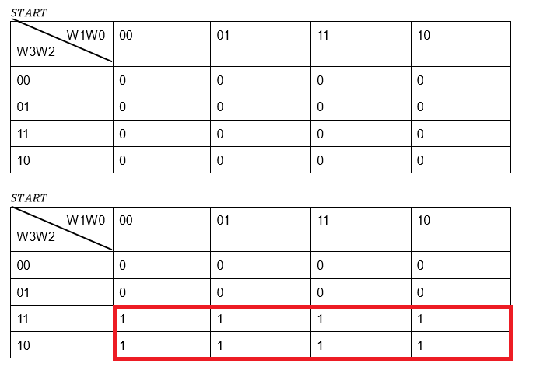

Funkcja logiczna:

$$R3=START*W3$$

1. Wyjście R2

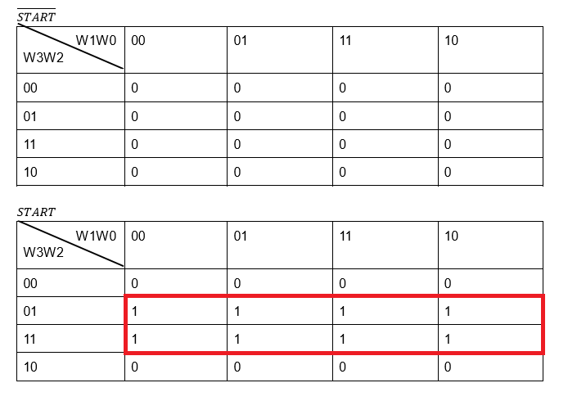

Funkcja logiczna:

$$R2=START*W2$$

1. Wyjście R1

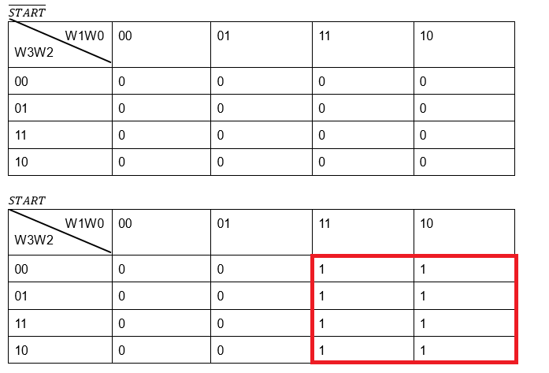

Funkcja logiczna:

$$R1=START*W1$$

1. Wyjście R0

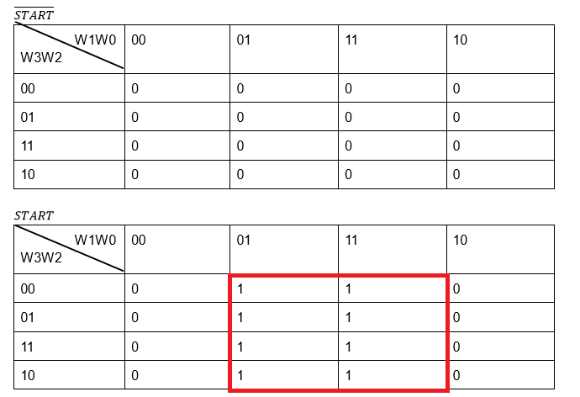

Funkcja logiczna:

$$R0=START*W0$$

1. Wyjście S3

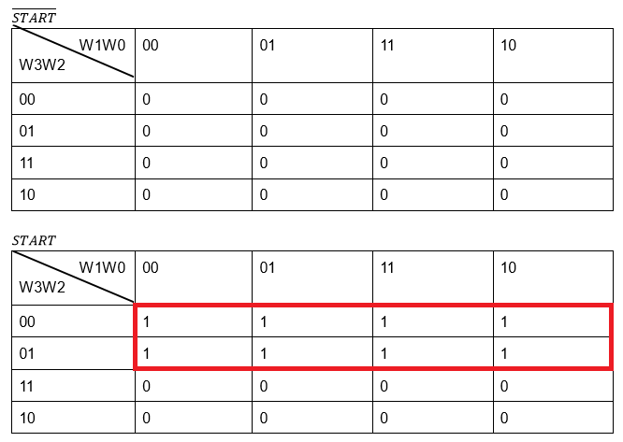

Funkcja logiczna:

$$S3=START*\underline{W3}$$

1. Wyjście S2

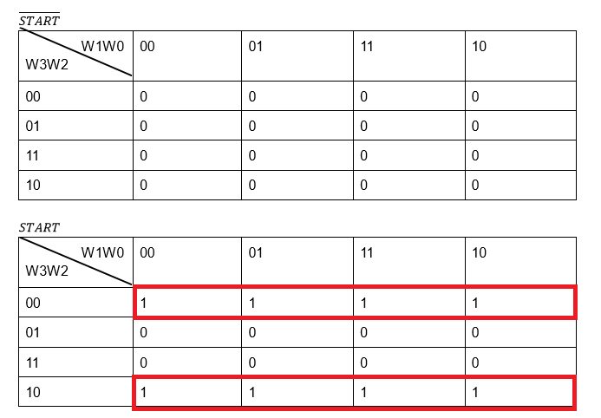

Funkcja logiczna:

$$S2=START*\underline{W2}$$

1. Wyjście S1

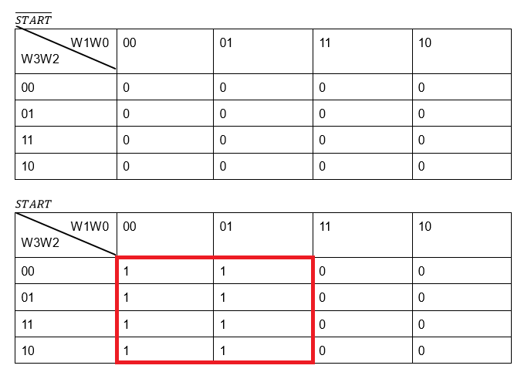

Funkcja logiczna:

$$S1=START*\underline{W1}$$

1. Wyjście S0

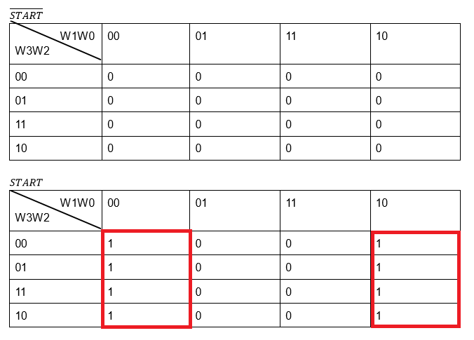

Funkcja logiczna:

$$S0=START*\underline{W0}$$

### 3.3. Schemat układu

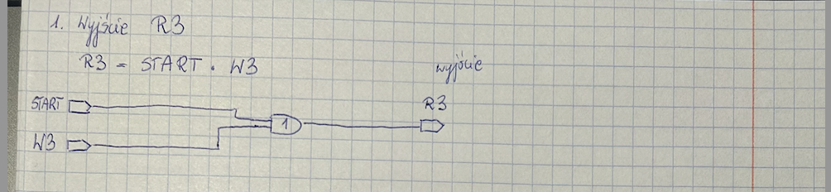

Rys. 6. Schemat układu dla wyjścia R3

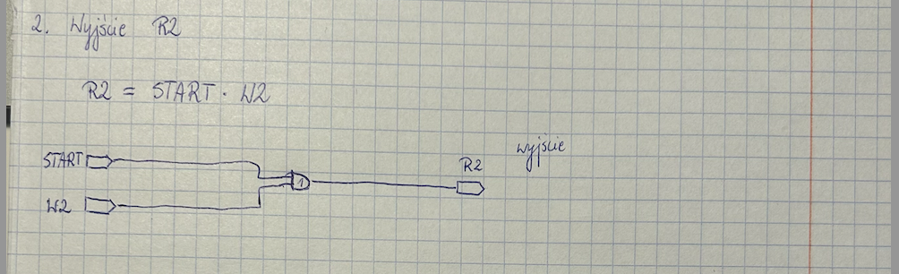

Rys. 7. Schemat układu dla wyjścia R2

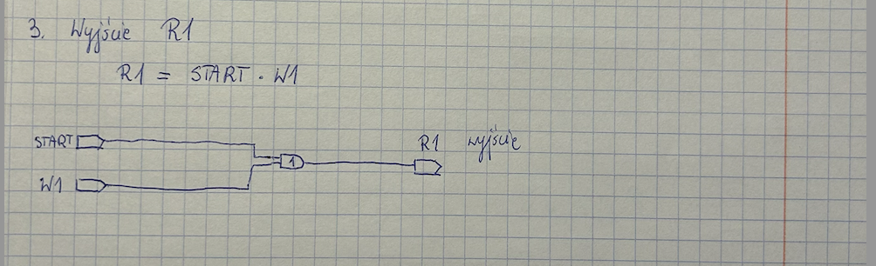

Rys. 8. Schemat układu dla wyjścia R1

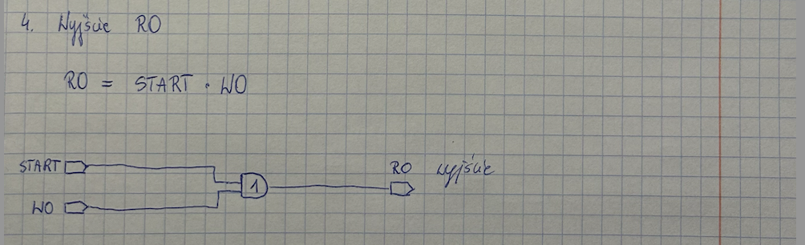

Rys. 9. Schemat układu dla wyjścia R0

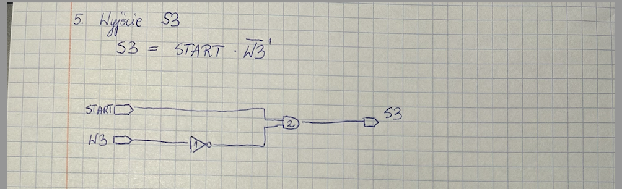

Rys. 10. Schemat układu dla wyjścia S3

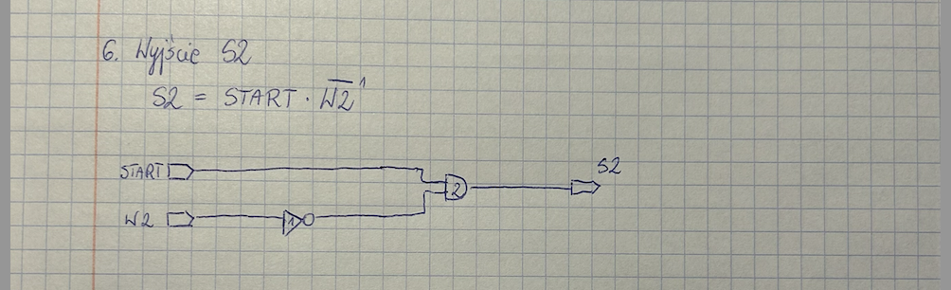

Rys. 11. Schemat układu dla wyjścia S2

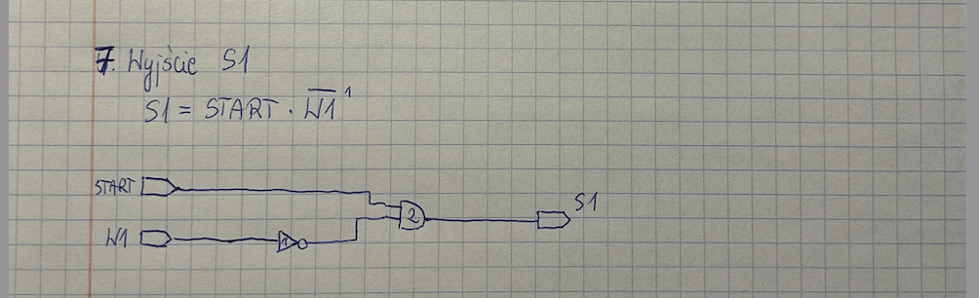

Rys. 12. Schemat układu dla wyjścia S1

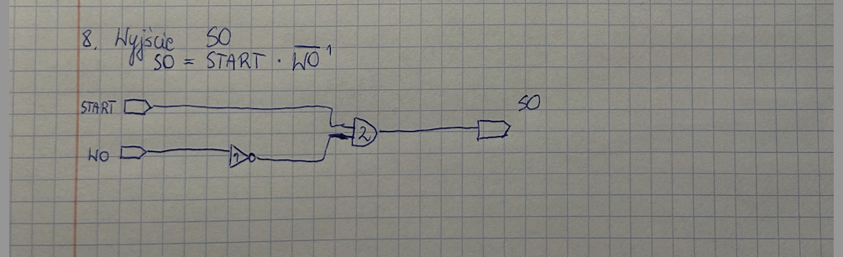

Rys. 13. Schemat układu dla wyjścia S0

### 3.4. Implementacja w programie Multisim

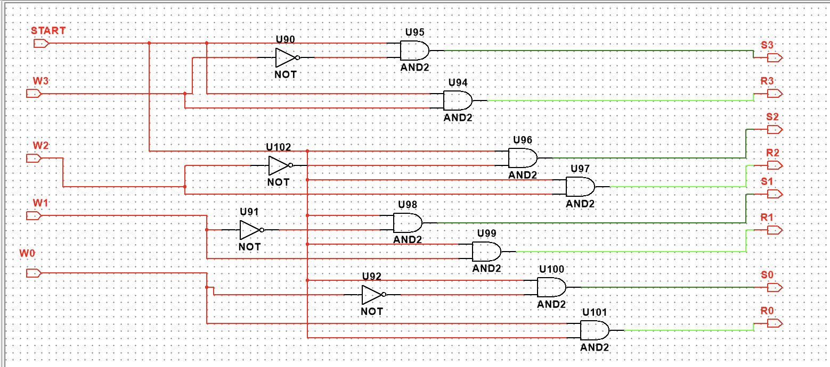Rys. 14. Implementacja podukładu sterującego

# Podukład konwertujący

W zadaniu w celu wyświetlenia liczby zegara potrzeba było użyć konwertera, który sygnał 4 – bitowy przekonwertuje na sygnał 6 – bitowy gotowy do podłączenia do wyświetlaczy decymalnych.

Skorzystaliśmy z zaimplementowanego przy okazji poprzedniego zadania 1. konwertera, który korzysta z algorytmu Add-Shift-3. Szczegóły implementacji oraz tablic Karnaugh przedstawione są w sprawozdaniu 1.

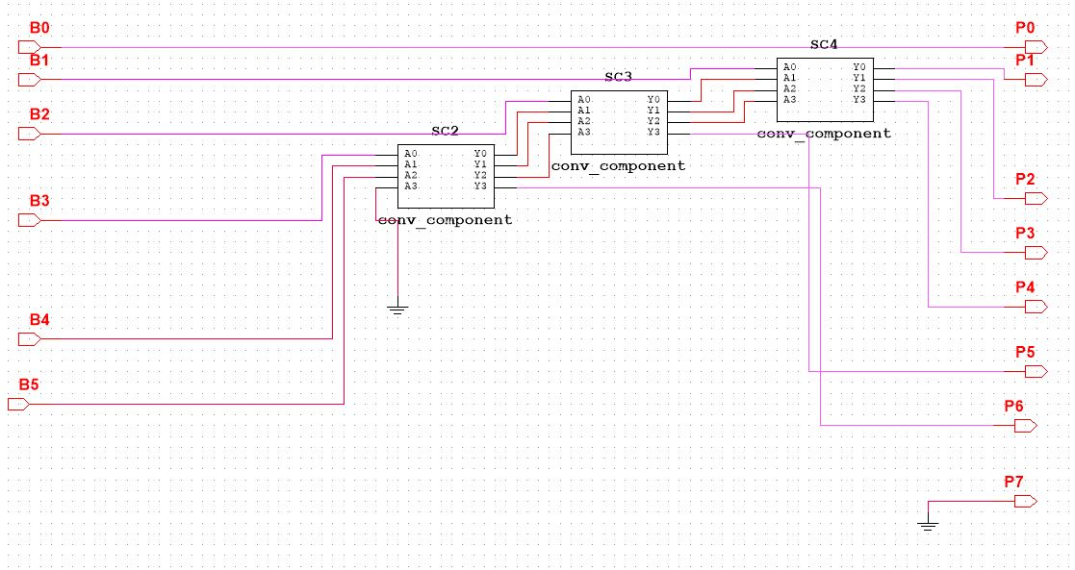

Rys. 15. Implementacja podukładu konwertującego

# Układ timera

Główny układ składa się z:

* Układu przełączników ustawiającego oczekiwaną liczbę, od której timer rozpocznie odliczanie i uruchamiającego go przycisku START
* Podukładu ustawiający
* Układu 4 przerzutników typu D????????????????????????????????
* Zegara Herzowego??????????????? ????????//////
* Podukładu odliczający
* Analizatora stanów logicznych
* Wyświetlaczy siedmiosegmentowych – pojedynczego wyświetlającego liczbę w systemie heksadecymalnym oraz podwójnego wyświetlającego w systemie dziesiętnym
* Podukładu konwertującego do wyświetlaczy decymalnych
* Diody alarmu

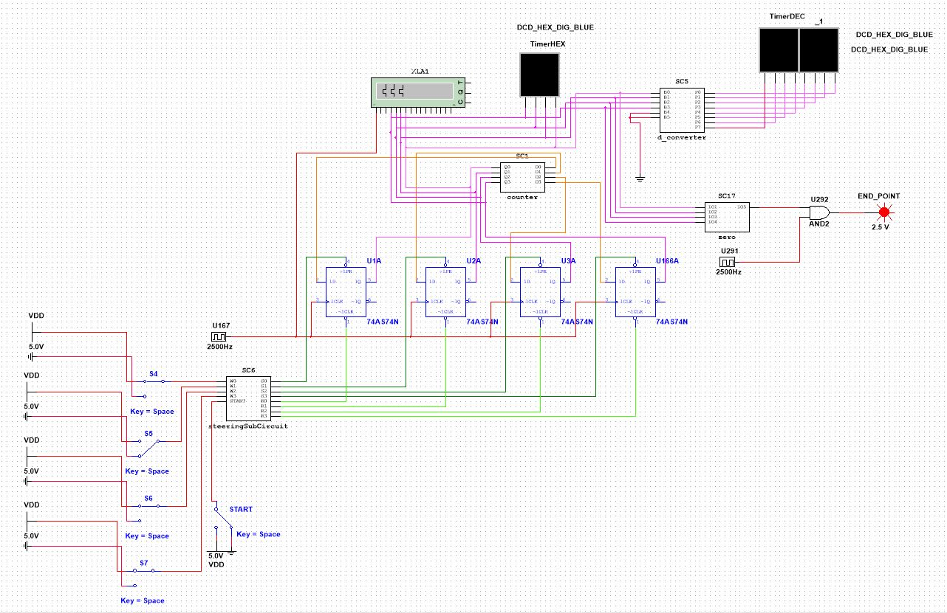

Rys. 16. Kompletny układ timera

Na rysunku 16. przedstawiono początek układu. Jest to miejsce, w którym za pomocą przełączników możemy ustawić oczekiwaną przez nas wartość w zakresie 0 – 15 w systemie binarnym, od której timer rozpocznie odliczanie. Najstarszy bit reprezentuje przełącznik na dole, im wyżej, tym młodszy bit. Po ustawieniu liczby i wciśnięciu startu sygnał kierowany jest do podukładu ustawiającego (**punkt 3.**).

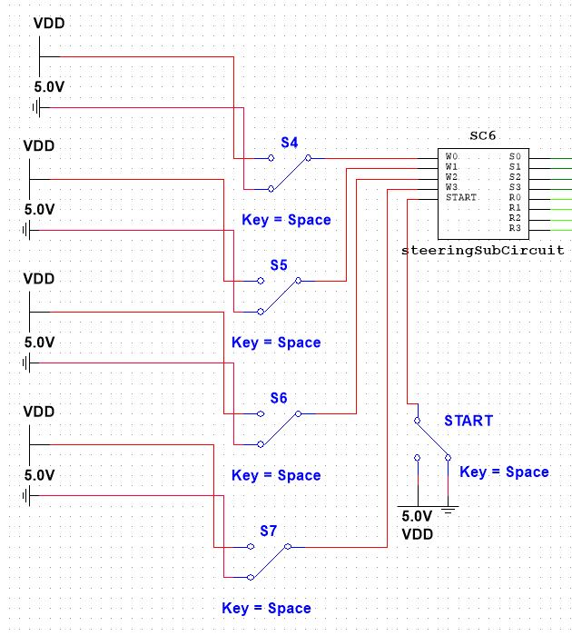

Rys. 17. Układ przełączników

Następnie podukład ustawiający wysyła odpowiednie sygnały do przerzutników (**jasno-zielony** kabel – przesyła sygnał RESET, **ciemno-zielony** – SET) w celu ustawienia na przerzutnikach pierwszej wartości timera.

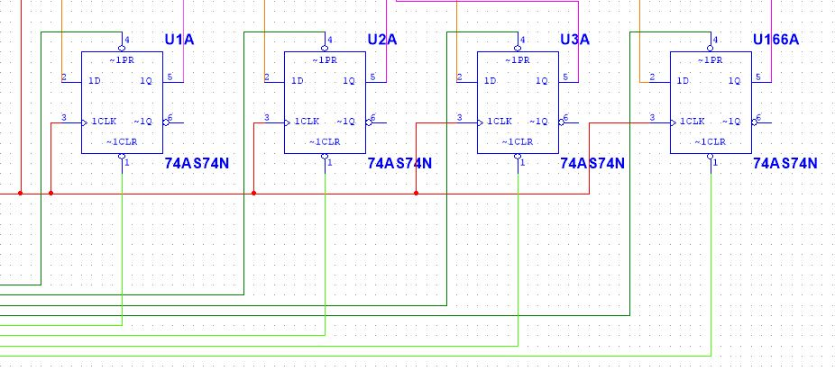

Rys. 18. Układ przerzutników

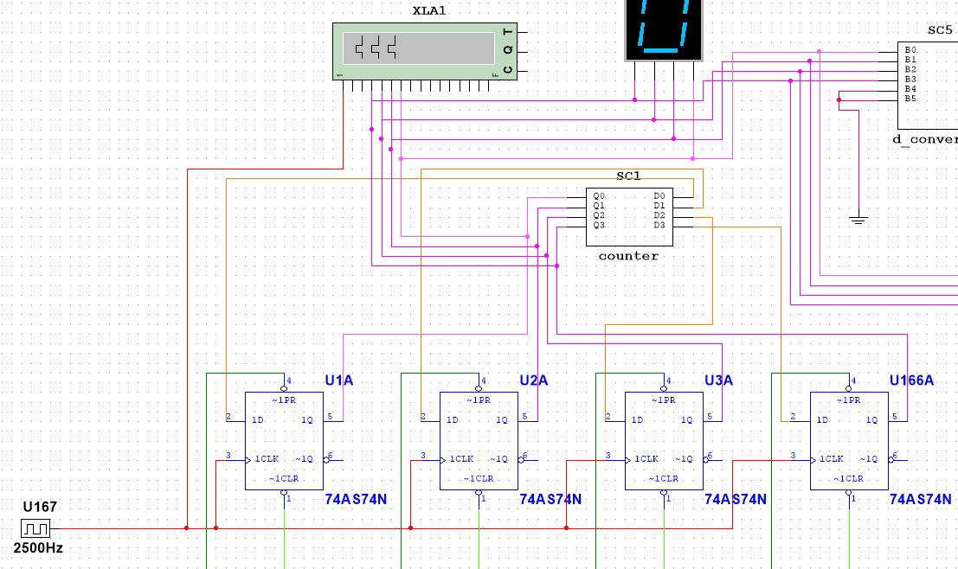

Rys. 19. Część układu obsługująca zmianę liczby

Przerzutniki przesyłają pierwszy sygnał do podukładu odliczającego (**punkt 2.** ), który przekonwertuje go na sygnał kolejnej liczby. W ten sposób sygnał ten (**pomarańczowy** kabel) dostarczany jest do przerzutników, gdzie przerzutnik czeka na impuls z zegara herzowego. Dopiero wtedy sygnał jest wypuszczany przez wejście Q i ponownie kierowany do countera (kabel **różowy**).

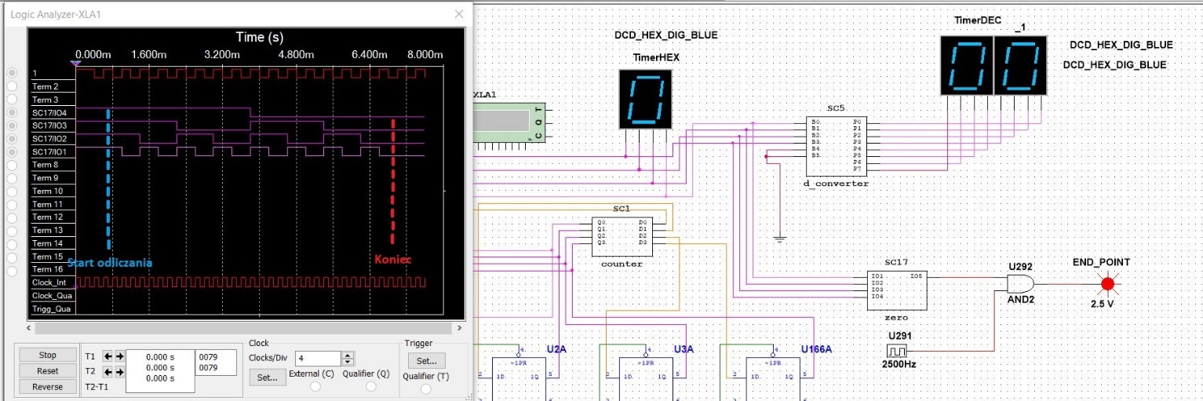

Rys. 20. Wykaz analizatora po odliczaniu od 15

Podczas odliczania dla wizualizacji działania układu wyświetlana jest obecnie przetwarzana liczba na wyświetlaczach w systemie heksadecymalnym i  po przejściu przez konwerter w decymalnym.

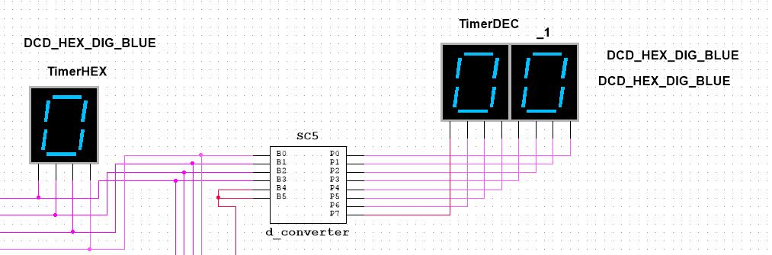

Rys. 21. Układ wyświetlający

W momencie otrzymania liczby zero, co sprawdza podukład zero, miga lampka alarmująca.

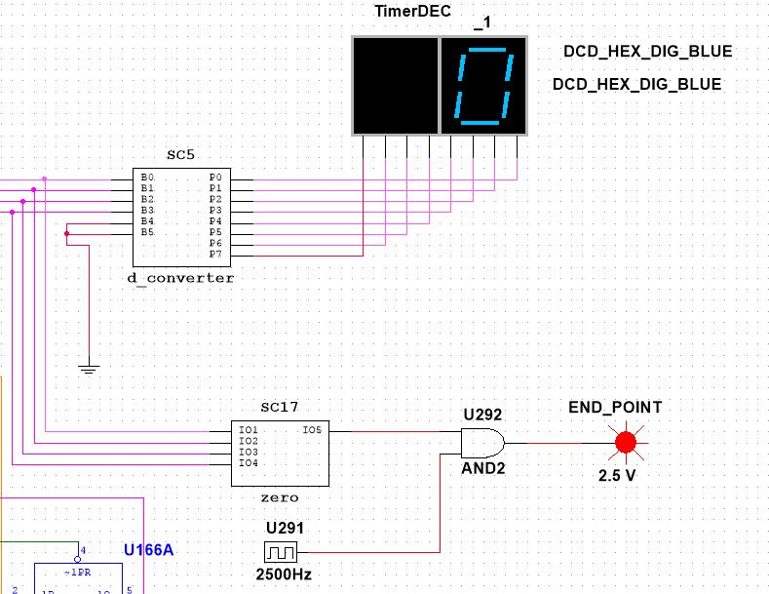

Rys. 22. Alarm po zakończeniu odliczania

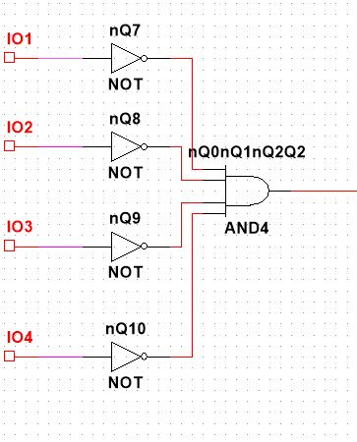

Rys. 23. Podukład zero

# Układy testujące

Układy testujące testują odpowiednie podukłady i korzystają z bliźniaczego zestawu narzędzi programu multisim, których użyto przy okazji poprzedniego sprawozdania.

Skład układów testujących:

* Generator słów (przechowujący testy do testerki)
* Analizator stanów logicznych
* Komparator
* Przerzutnik z diodami
* Wyświetlacze w systemie 16-stkowym i 10-tnym wraz z konwerterem

### 5.1 Układ testujący counter

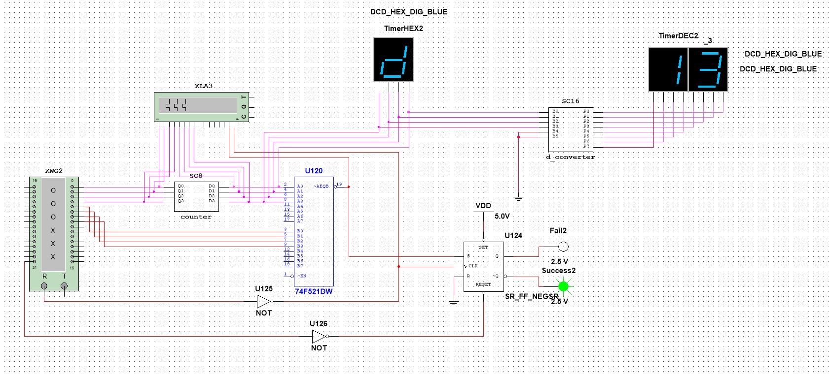

Rys. 24. Testerka podukładu odliczającego

Testy do tego układu są przepisanymi z tablicy 1. kodami bitowymi o przepisie:

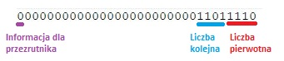

Rys. 25. Zapis sygnału w generatorze słów countera

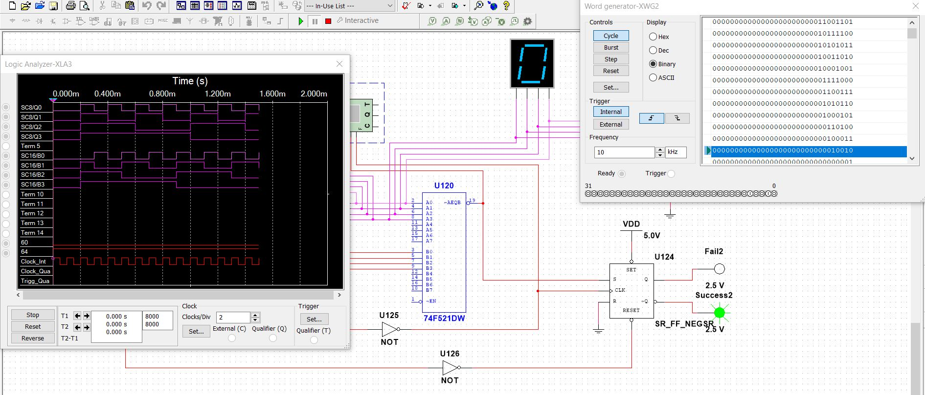

Rys. 26. Poprawny odczyt testerki

W celu przetestowania wykrywania błędów popełniono modyfikację, polegającą na zamianie jednej wartości w generatorze słów (wiersz: 01000101 -> 0100010**0**).

W błędnym wywołaniu na analizatorze danych widzimy na bicie pochodzącym z komparatora zmianę wartości. Od tego momentu, aż do zakończenia cyklu wywołań zapala się lampka sygnalizująca błąd.

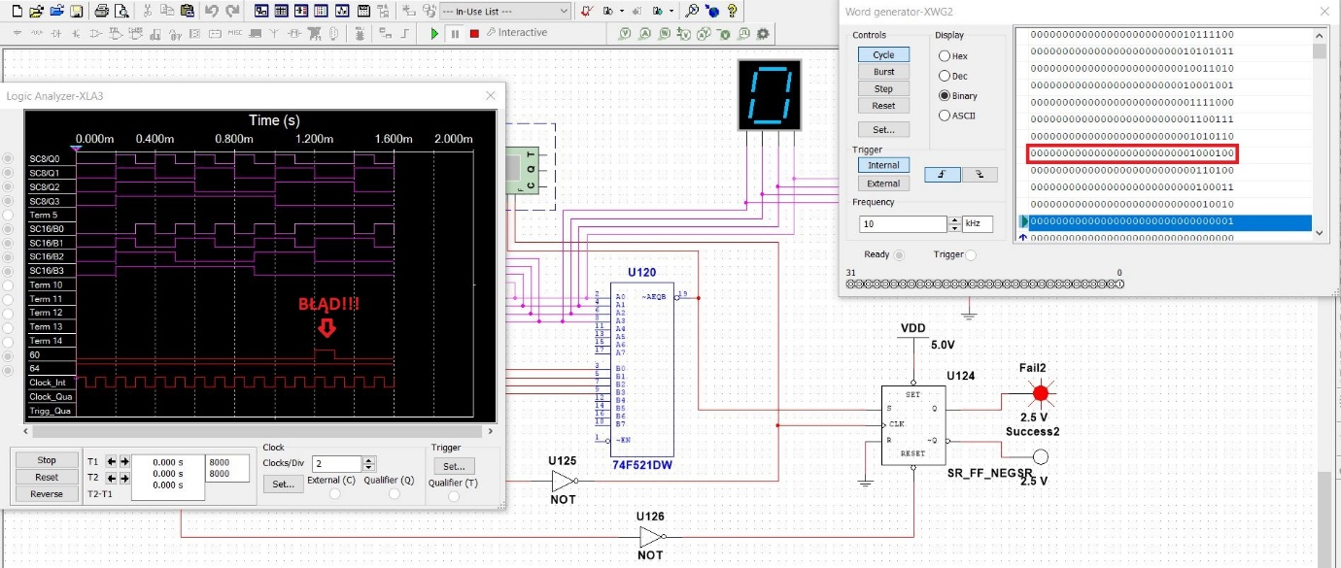

Rys. 27. Odczyt błędu w analizatorze danych

### 5.2 Układ testujący układ ustawiający

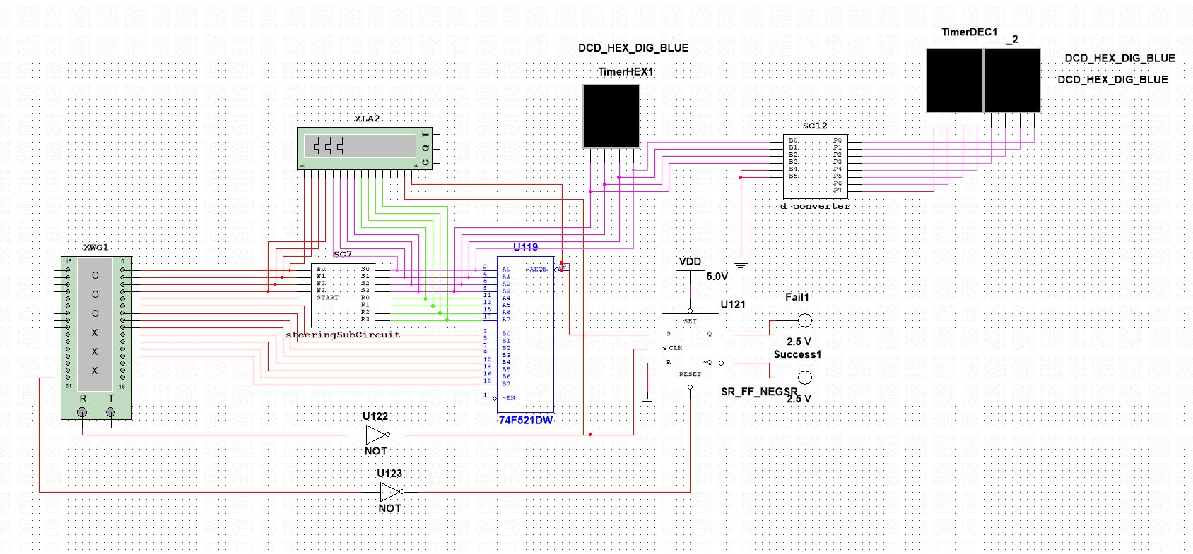

Rys. 28. Testerka podukładu ustawiającego

Rys. 29. Zapis sygnału w generatorze słów countera

Rys. 30. Poprawny odczyt testerki

Rys. 31. Odczyt błędu w analizatorze danych

# Wnioski i zastosowania